

实验报告

实 验（五）

题 目 Cachelab
高速缓冲器模拟
专 业 计算机类
学 号 1160300901
班 级 1603009
学 生 孙月晴
指 导 教 师 吴锐
实 验 地 点 G712
实 验 日 期 2017-12-05

计算机科学与技术学院

目 录

第1章 实验基本信息 - 3 -
1.1 实验目的 - 3 -
1.2 实验环境与工具 - 3 -
1.2.1 硬件环境 - 3 -
1.2.2 软件环境 - 3 -
1.2.3 开发工具 - 3 -
第2章 实验预习 - 4 -
2.1 画出存储器层级结构，标识容量价格速度等指标变化（5分） - 4 -
2.2用CPUZ等查看你的计算机Cache各参数，写出各级Cache的C S E B s e b（5分） - 4 -
2.3写出各类Cache的读策略与写策略（5分） - 5 -
2.4 写出用gprof进行性能分析的方法（5分） - 5 -
2.5写出用Valgrind进行性能分析的方法（5分） - 6 -
第3章 Cache模拟与测试 - 7 -
3.1 Cache模拟器设计 - 7 -
3.2 矩阵转置设计 - 9 -
第4章 总结 - 11 -
4.1 请总结本次实验的收获 - 11 -
4.2 请给出对本次实验内容的建议 - 12 -
参考文献 - 13 -

第1章 实验基本信息

1.1 实验目的
1. 理解现代计算机系统存储器层级结构
2. 掌握Cache的功能结构与访问控制策略
3. 培养Linux下的性能测试方法与技巧
4. 深入理解Cache组成结构对C程序性能的影响

1.2 实验环境与工具

1.2.1 硬件环境
X64 CPU；2GHz；2G RAM；256GHD Disk

1.2.2 软件环境
Windows10 64位；Vmware 12；Ubuntu 16.04 LTS 64位

1.2.3 开发工具
Visual Studio 2010 64位；TestStudio；Gprof;Valgrind等

第2章 实验预习

2.1 画出存储器层级结构，标识容量价格速度等指标变化（5分）
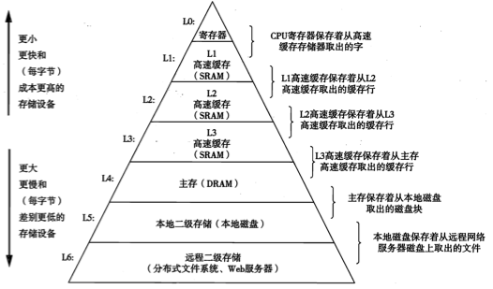

2.2用CPUZ等查看你的计算机Cache各参数，写出各级Cache的C S E B s e b（5分）
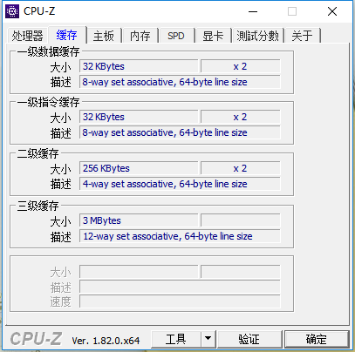
一级缓存：32KB 8路组相联，64字节每块。

C(字节) | S | E | B | s | b
32768 | 64 | 8 | 64 | 6 | 6

二级缓存：256KB 4路组相联，64字节每块。
C(字节) | S | E | B | s | b
262144 | 1024 | 4 | 64 | 10 | 6

三级缓存：3MB 12路组相联，64字节每块。
C(字节) | S | E | B | s | b
3145728 | 4096 | 12 | 64 | 12 | 6

2.3写出各类Cache的读策略与写策略（5分）
读策略：
- 缓存命中：直接从该层读取数据
- 缓存不命中：替换策略，其中“随机替换策略”会随机选择一个牺牲块；“最近最少被使用（LRU）替换策略”会选择那个最后被访问的时间距现在最远的块。
写策略：1）写命中 2）写不命中
- 写命中：a. 直写，就是立即将已经缓存了的字的高速缓存块写回到紧接着的低一层中；b. 写回：尽可能地推迟更新，只有当替换算法要驱逐这个更新过的块时，才把它写到紧接着的低一层中。
- 写不命中:a. 写分配，加载相应的低一层中的块到高速缓存中，然后更新这个高速缓存块；b. 非写分配，避开高速缓存，直接把这个字写到低一层中。
直写高速缓存通常是非写分配的，写回高速缓存通常是写分配的。

2.4 写出用gprof进行性能分析的方法（5分）
在编译时加上-pg选项，编译器就会在编译程序时在每个函数的开头加一个mcount函数调用，在每一个函数调用之前都会先调用这个mcount函数，在mcount中会保存函数的调用关系图和函数的调用时间和被调次数等信息。最终在程序退出时保存在gmon.out文件中，需要注意的是程序必须是正常退出或者通过exit调用退出，因为只要在exit（）被调用时才会触发程序写gmon.out文件。
那么，gprof的使用方法主要以下三步：
- 用-pg参数编译程序
- 运行程序，并正常退出
- 查看gmon.out文件

2.5写出用Valgrind进行性能分析的方法（5分）
Valgrind工具包包含多个工具，如Memcheck,Cachegrind,Helgrind,Callgrind，Massif。
用法: valgrind [options] prog-and-args [options]: 常用选项，适用于所有Valgrind工具
-tool=<name> 最常用的选项。运行 valgrind中名为toolname的工具。默认memcheck。
h –help 显示帮助信息。
-version 显示valgrind内核的版本，每个工具都有各自的版本。
q –quiet 安静地运行，只打印错误信息。
v –verbose 更详细的信息, 增加错误数统计。
-trace-children=no|yes 跟踪子线程? [no]
-track-fds=no|yes 跟踪打开的文件描述？[no]
-time-stamp=no|yes 增加时间戳到LOG信息? [no]
-log-fd=<number> 输出LOG到描述符文件 [2=stderr]
-log-file=<file> 将输出的信息写入到filename.PID的文件里，PID是运行程序的进行ID
-log-file-exactly=<file> 输出LOG信息到 file
-log-file-qualifier=<VAR> 取得环境变量的值来做为输出信息的文件名。 [none]
-log-socket=ipaddr:port 输出LOG到socket ，ipaddr:port

LOG信息输出：
-xml=yes 将信息以xml格式输出，只有memcheck可用
-num-callers=<number> show <number> callers in stack traces [12]
-error-limit=no|yes 如果太多错误，则停止显示新错误? [yes]
-error-exitcode=<number> 如果发现错误则返回错误代码 [0=disable]
-db-attach=no|yes 当出现错误，valgrind会自动启动调试器gdb。[no]
-db-command=<command> 启动调试器的命令行选项[gdb -nw %f %p]

适用于Memcheck工具的相关选项：
-leak-check=no|summary|full 要求对leak给出详细信息? [summary]
-leak-resolution=low|med|high how much bt merging in leak check [low]
-show-reachable=no|yes show reachable blocks in leak check? [no]

第3章 Cache模拟与测试

3.1 Cache模拟器设计
提交csim.c
程序设计思想：我使用了老师提供的代码框架，所以只有三个函数需要完成，即初始化cache：void initCache()、释放cache:：void freeCache()、访问内存地址addr处的数据：void accessData(mem_addr_t addr)。框架中大多变量都定义为了全局变量，函数不再传参。
- 函数void initCache()：组cache_line_t即每一行cache_line_t。
- 函数void freeCache()：每组释放，每行释放。
- void accessData(mem_addr_t addr)：遍历搜索，在set中完整遍历一遍，找到时间参量最小（应该被替换的line）的值及其对应的line，并找到最新的时间参量，用来替换时更新那个最老的时间参量。找到最老的时间参量，更新对应的line，找到最新的时间参量，将其+1作为更新的数。

测试用例1的输出截图（5分）：
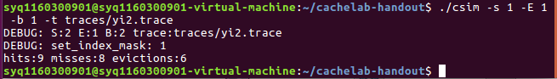
测试用例2的输出截图（5分）：
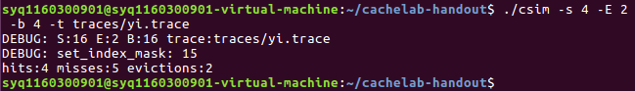
测试用例3的输出截图（5分）：
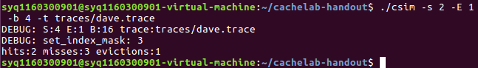
测试用例4的输出截图（5分）：
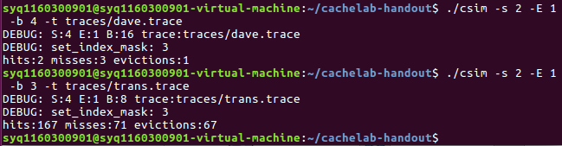
测试用例5的输出截图（5分）：
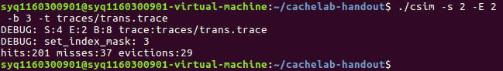
测试用例6的输出截图（5分）：
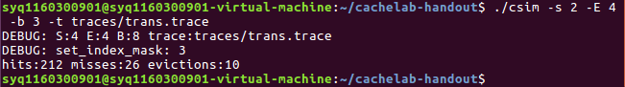
测试用例7的输出截图（5分）：
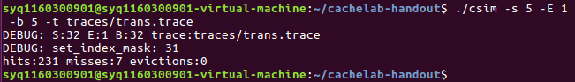
测试用例8的输出截图（10分）：
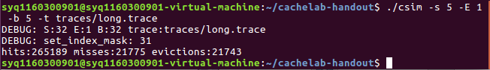
总截图：
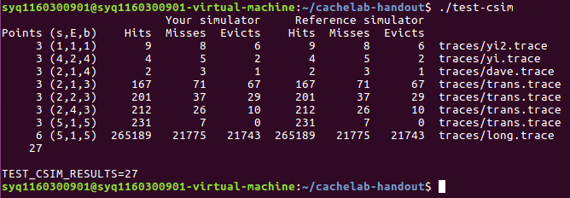

注：每个用例的每一指标5分（最后一个用例10）——与参考csim-ref模拟器输出指标相同则判为正确

3.2 矩阵转置设计
提交trans.c
程序设计思想：题目给的Cache大小只有 1024B，s=5，E=1，b=5。给的数据大小分别是32×32,64×64,61×67，要求只能只用12个int变量，miss越小越好。
- 32×32
为使miss次数在300以下，首先，Cache的一个块只有32B，也就是只能容纳8个int。这个Cache可以容纳这个matrix的前8行。分块取8×8。先读取A的一行，然后放入B的一列。12个int变量，4个用来循环，其余8个用来存A中块的一行。对于32 × 32的矩阵，总共存在1024次读和1024次写。对于非对角线的分块（总共12个），其缓存不命中率是1/8（仅强制不命中），对于对角线的分块（总共4个），其写的缓存不命中率是1/8（强制不命中），其读的缓存不命中率为1/4（强制不命中和冲突不命中各一半）。因此，理论上优化之后的总缓存不命中数为：
2048 × 0.75 × 0.125 + 1024 × 0.25 × 0.125 + 1024 × 0.25 × 0.25 = 288次。

- 64×64
用8×8的块来做，虽然A数组不能变换，但是B数组可以任意操作。先把数字移动到B中，然后在B中做变化。考虑用同样的miss次数，把更多的数据移动到B中，但是不一定是正确的位置，然后再用同样的miss次数，把A中部分数据移动到B中时，完成把B中前面位置错误数据的纠正。
- 先考虑把A的上半部分存入到B，但是为了考虑Cache不冲突，所以把右上角的4×4的区域也存在B的右上角。对于在对角线上的块，A的miss率是1/8，B的左上角部分miss率是1/2。对于不在对角线上的块，A的miss率还是1/8，B左上角部分的miss率为1/4.
2. 接下来这步是减少miss率的关键，把A左下角的一列4个数据读出，B右上角的一行4个数据读出，都用int变量暂存，然后把前四个填入B右上角行中，后四个填入B的左下角行中。因为从B右上角读取的时候，把块放入了Cache，然后从A往B中填的时候，就不会出现miss操作。来计算一下miss率，对于在对角线上的块，从A左下角读取miss率为1，B的右上角的操作miss率为1/4，B的左下角miss率为1/4。对于不在对角线的快，A的miss率为1/4，B右上角miss率为0，左下角miss率为1/4。
3. 最后一步就是把A的右下角填入B的右下角，对于在对角线上的块，A的miss率为1/4，B的miss率为1/2.不在对角线上的块，A，B的miss率都为0.

- 61×67
不规则的matrix，本质也是用分块来优化Cache的读写，但是不能找到比较显然的规律看出来间隔多少可以填满一个Cache，但是要求比较松，可以尝试一些分块的大小，直接进行转置操作。尝试到16左右 ，可以小于2000次miss
32×32（10分）：运行结果截图
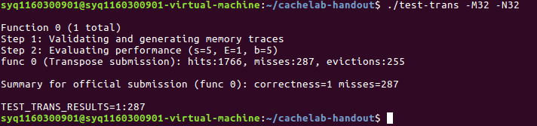
64×64（10分）：运行结果截图
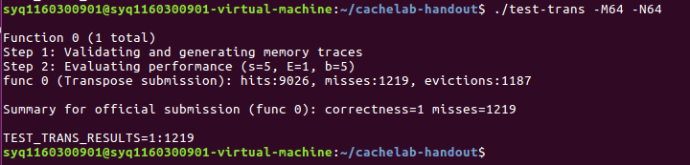
61×67（20分）：运行结果截图
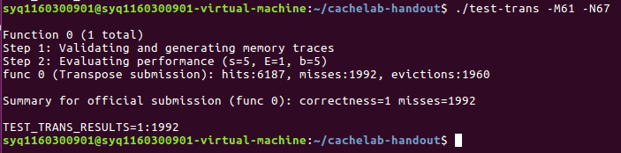

总截图：
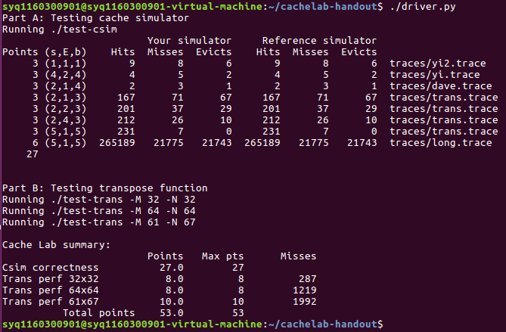

第4章 总结

4.1 请总结本次实验的收获
1. 编写Cache模拟器比较简单，主要是模拟出Cache的功能。优化矩阵转置操作
比较有难度，思考了很久，同时在做出来之后，还通过定量的计算miss次数，和实验结果接近，让我对Cache理解更深了。Cache这套理论非常重要，要在以后编程中编写对Cache友好的代码，我还有很多路需要走。
- 这次实验中我认为比较重要/难的地方：一是对于缓存的理解以及矩阵元素在缓存中的排布问题；二是位于对角线上的分块不仅是内部而且在分块间存在的冲突不命中问题；三是虽然是矩阵，但是也要明确统一控制行列的变量。

4.2 请给出对本次实验内容的建议
1. e没有实际意义
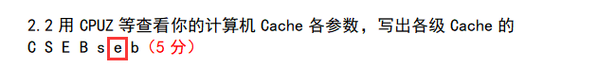2. 可以适当减少缺失率

参考文献

为完成本次实验你翻阅的书籍与网站等
[1] 林来兴. 空间控制技术[M]. 北京：中国宇航出版社，1992：25-42.
[2] 辛希孟. 信息技术与信息服务国际研讨会论文集：A集[C]. 北京：中国科学出版社，1999.
[3] 赵耀东. 新时代的工业工程师[M/OL]. 台北：天下文化出版社，1998 [1998-09-26]. http://www.ie.nthu.edu.tw/info/ie.newie.htm（Big5）.
[4] 谌颖. 空间交会控制理论与方法研究[D]. 哈尔滨：哈尔滨工业大学，1992：8-13.
[5] KANAMORI H. Shaking Without Quaking[J]. Science，1998，279（5359）：2063-2064.
[6] CHRISTINE M. Plant Physiology: Plant Biology in the Genome Era[J/OL]. Science，1998，281：331-332[1998-09-23]. http://www.sciencemag.org/cgi/ collection/anatmorp.

